Kochane Dzieciaki i Drodzy Rodzice
Przed Nami kolejny tydzień na odległość. Bardzo już za Wami tęsknie.
Zaczynamy Trzymam za Was kciuki!!!

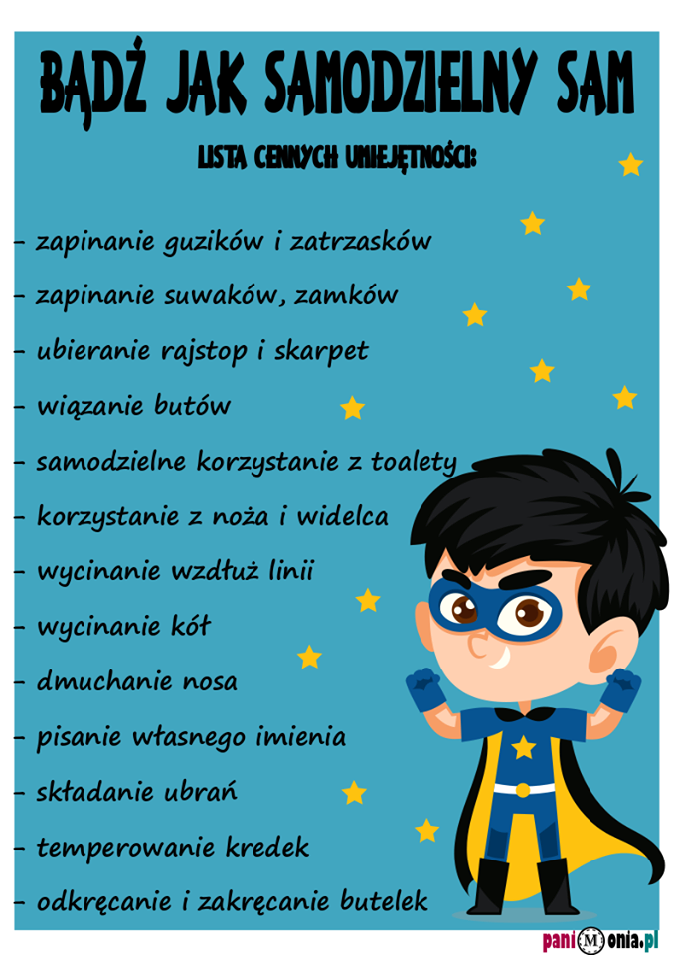

Kto potrafi ???
Brawo!!!!!!
ORIENTACJA PRZESTRZENNA
Orientacja przestrzenna to umiejętność określania lewej i prawej strony własnego ciała oraz w przestrzeni. To także zdolność określania stosunków między przedmiotami
oraz orientowania się w schemacie ciała osoby znajdującej się naprzeciwko. Jest ona ściśle związana z percepcją wzrokową, dlatego też dzieci z zaburzeniami w tym zakresie często: mylą litery p-g, d-b, u-n; przestawiają kolejność liter, sylab, cyfr; pomijają linijki lub całe fragmenty czytanego tekstu, niewłaściwie rozplanowują zapis na stronach zeszytu.

Przykładowe ćwiczenia rozwijające orientację przestrzenną:
- dotykanie lewej i prawej strony ciała dziecka z użyciem określeń: lewa, prawa strona
- odtwarzanie dwu i trójwymiarowych układów przestrzennych na podstawie modeli:
z zapałek, klocków, kostek, koralików wg podanego modelu;
- odtwarzanie z pamięci stosunków przestrzennych, które zachodziły pomiędzy określonymi przedmiotami w czasie ich eksponowania;
- rysowanie linii pionowych, poziomych po prawej stronie lub lewej narysowanego przedmiotu;
- rysowanie pod dyktando: rysunek zaczynamy od kolorowej kropki i prowadzimy ołówek np. 3 kratki wyżej, 1 kratkę w lewo itd.
- rysowanie z zachowaniem kierunku od lewej do prawej;
- układanie np. kolorowych kółek zgodnie z poleceniami: po lewej stronie linii, po prawej, w dolnej, górnej części nad, pod linią;
- układanie przedmiotów po prawej lub lewej stronie ciała;
- układanie różnych przedmiotów np. zabawek, w różnych miejscach w stosunku np. do stołu: po lewej stronie stołu, po prawej, nad, pod, przed, pomiędzy;
- wskazywanie, które przedmioty znajdują się po prawej, a które po lewej stronie.

KONCENTRACJA UWAGI
Koncentracja to umiejętność skupienia i utrzymywania uwagi na ściśle określonych zadaniach czy zagadnieniach. Umiejętność ta rozwija się stopniowo w toku życia człowieka.

Przykładowe ćwiczenia rozwijające koncentrację uwagi:
- zabawa polegająca na odnajdywaniu w tekście błędów, które mogą przybierać różną postać. Może to być bowiem błędnie napisany wyraz, na przykład ruża, ale też może pojawić się w tekście znak typu #$.
- wskazywanie dodatkowego i zbędnego słowa w tekście np. Tomek bardzo lubi lubi chodzić z mamą na lody.
- Przepisywanie lub przerysowywanie liter, cyfr, znaków w sposób symetryczny, aby stanowiły ich lustrzane odbicie.
- rysowanie przez kalkę, by jak najdokładniej odtworzyć postać lub cały rysunek. Następnym etapem może być dokładne zamalowywanie poszczególnych elementów obrazka bądź może to stanowić odrębne ćwiczenie.
- Gry typu scrabble, szachy, bierki czy nawet żonglowanie piłeczkami
- Odnajdywanie wyjścia z labiryntu. Trudniejszą wersją jest narysowanie własnego labiryntu, który musi rozwiązać kolega lub rodzic.
- Zadanie, w którym dziecko z ciągu liter musi odszyfrować wyraz, można stopniować trudność zadania zaczynając od krótkich wyrazów, na przykład otk=kot.

A teraz proszę by Rodzice przeczytali Dzieciakom
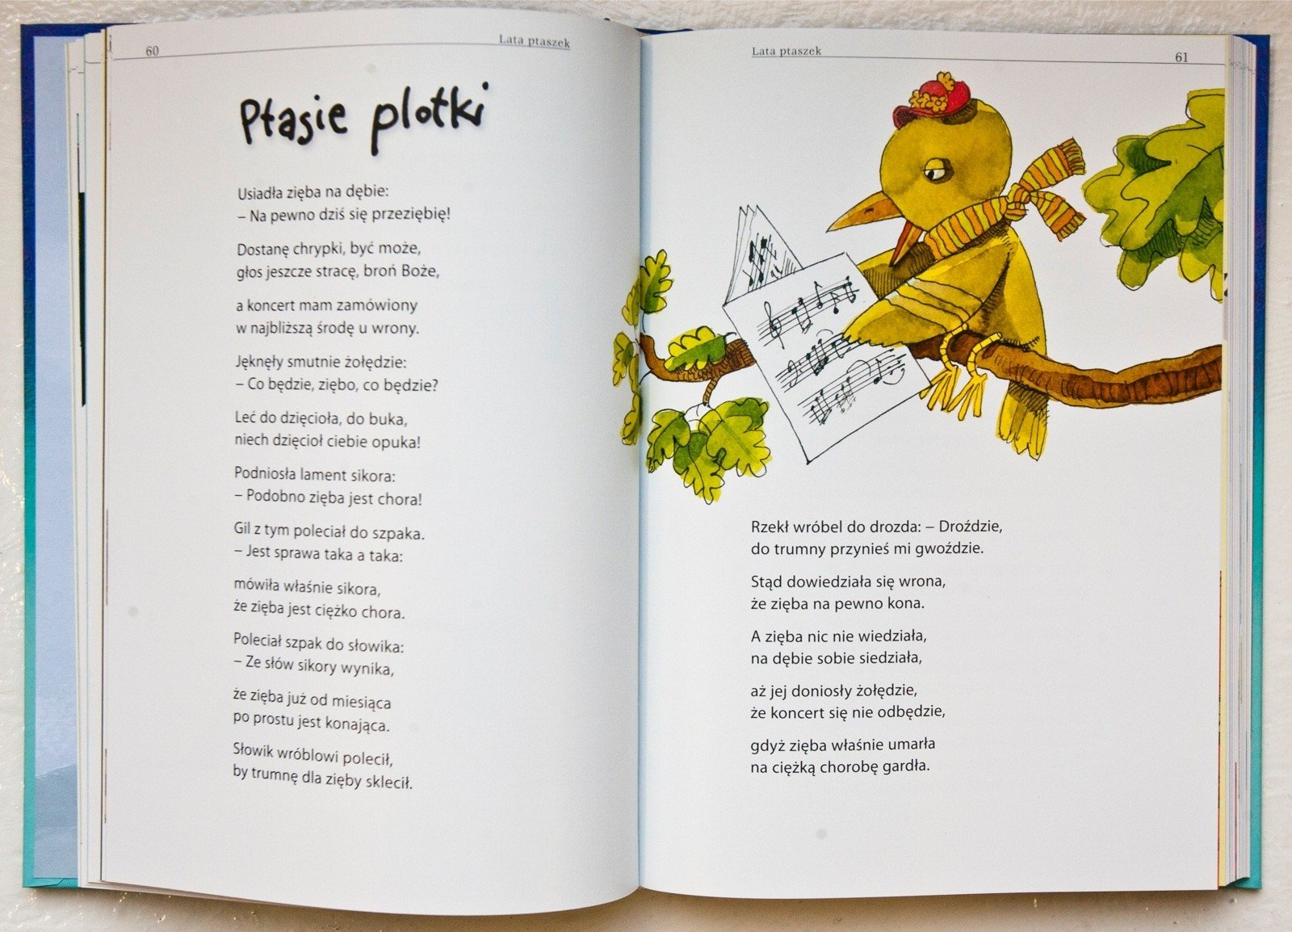

Dużo zdrówka na każdy dzień,
p.Kasia

